Mein Comic
M13 Vorlage für die Comics
Gestalte mit Hilfe der untenstehenden Vorlage selbst einen Comic. Dein Comic soll möglichst alle Sicherheitsmerkmale eines Onlineshops enthalten. Außerdem sollst du reflektieren, warum es überhaupt Fake-Shops im Internet gibt und durch welche Maßnahmen man Fake-Shops entgegenwirken kann.
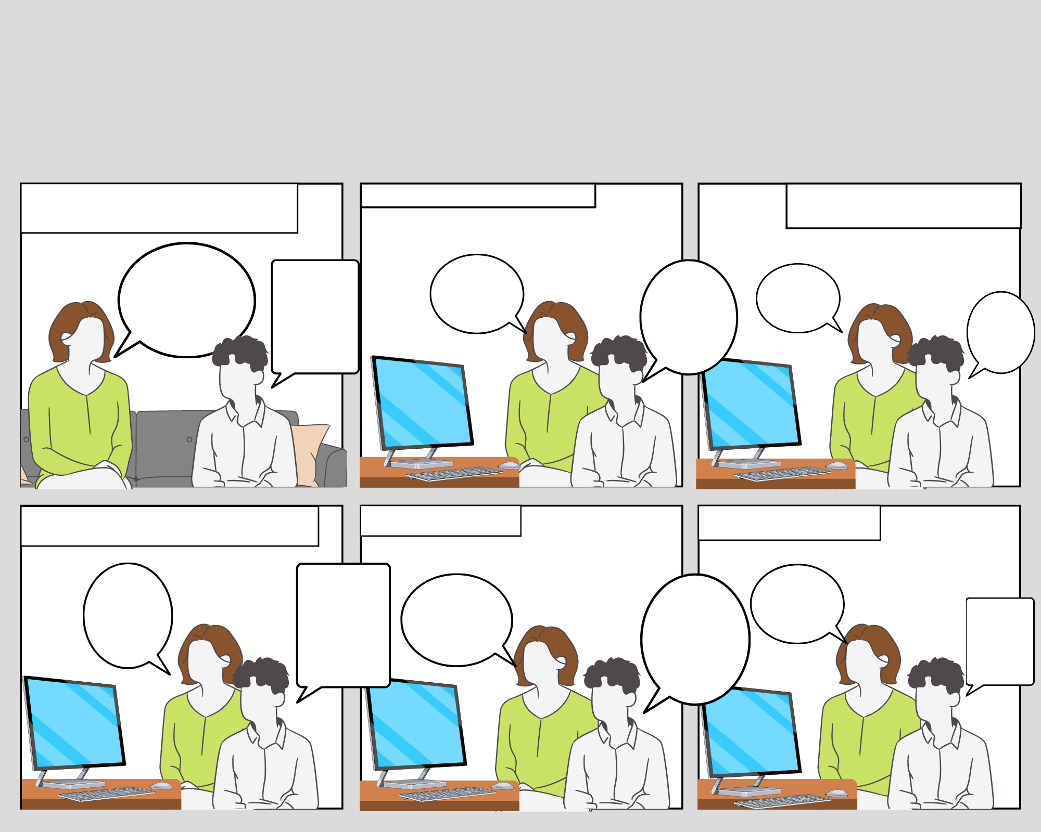
Formuliere einen eigenen Text für die leeren Sprechblasen und zeichne passend dazu auch den Gesichtsausdruck der Personen ein. Gib deinem Comic außerdem eine Überschrift!

